|  |  |  |
| --- | --- | --- |
| **SỞ GIÁO DỤC VÀ ĐÀO TẠO**  **TUYÊN QUANG**   |  | | --- | | **ĐỀ CHÍNH THỨC** | | **ĐỀ THI CHỌN HỌC SINH GIỎI LỚP 9**  **NĂM HỌC: 2022 – 2023**  **Môn: Hóa học**  Thời gian: 150 phút  (không kể thời gian giao đề) |

**Câu 1.** (4,0 điểm)

**1.1.** Cho biết sơ đồ cấu tạo nguyên tử của các nguyên tố X, Y, Z, T như sau:

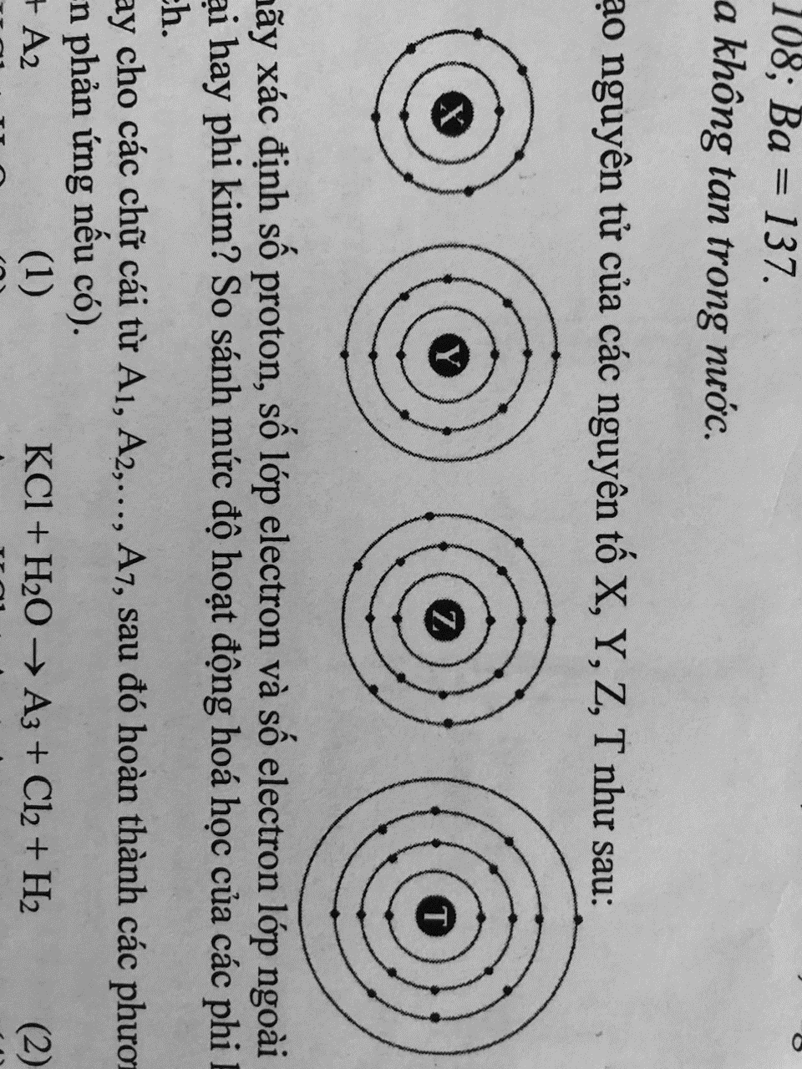

**a)** Dựa vào sơ đồ trên hãy xác định số proton, số lớp electron và số electron lớp ngoài cùng của X, Y, Z, T.

**b)** X, Y, Z, T là kim loại hay phi kim? So sánh mức độ hoạt động hóa học của các phi kim với nhau và các kim loại với nhau. Giải thích.

**1.2.** Tìm các chất để thay cho các chữ cái từ A1, A2, …, A7, sau đó hoàn thành các phương trình hóa học theo sơ đồ sau (ghi rõ điều kiện phản ứng nếu có).

A1 + Cl2 → KCl + A2 (1) KCl + H2O → A3 + Cl2 + H2 (2)

A3 + Cl2 → A4 + KCl + H2O (3) A4 → KCl + A5 + A6 (4)

A4 → KCl + A6 (5) A3 + Cl2 → KCl + A7 + H2O (6)

Biết: A1 là hợp chất gồm 2 nguyên tố, trong đó có chứa 32,7731% kali theo khối lượng; A4 có chứa 31,836% kali theo khối lượng; A6 là chất khí ở điều kiện thường.

**1.3.** Có 4 dung dịch không màu đựng trong 4 lọ không dán nhãn gồm các chất sau: NaHSO4, Na2SO3, Mg(HCO3)2 và Ba(HCO3)2. Chỉ dùng cách đun nóng (không dùng thêm hóa chất khác) hãy trình bày cách phân biệt mỗi dung dịch trên và viết phương trình hóa học các phản ứng xảy ra.

**Lời giải**

**1.1.**

**a)**

|  |  |  |  |  |
| --- | --- | --- | --- | --- |
|  | X | Y | Z | T |
| Số proton | 9 | 12 | 17 | 19 |
| Số lớp electron | 2 | 3 | 3 | 4 |
| Số electron lớp ngoài cùng | 7 | 2 | 7 | 1 |

**b)**

X là phi kim vì có 7 electron lớp ngoài cùng, thuộc chu kì 2, nhóm VIIA.

Y là kim loại vì có 2 electron lớp ngoài cùng, thuộc chu kì 3, nhóm IIA.

Z là phi kim vì có 7 electron lớp ngoài cùng, thuộc chu kì 3, nhóm VIIA.

T là kim loại vì có 1 electron lớp ngoài cùng, thuộc chu kì 4, nhóm IA.

X hoạt động hơn Z vì trong cùng 1 nhóm A, theo chiều điện tích hạt nhân tăng tính phi kim giảm.

T hoạt động hơn Y vì theo chiều điện tích hạt nhân tăng, trong cùng 1 nhóm A tính kim loại tăng, trong cùng 1 chu kì tính kim loại giảm.

**1.2.**

A1 là hợp chất gồm 2 nguyên tố, trong đó có chứa 32,7731% kali theo khối lượng ⇒ A1 là KBr.

A2 là Br2.

A3 là KOH.

A4 có chứa 31,836% kali theo khối lượng ⇒ A4 là KClO3.

A5 là KClO4.

A6 là chất khí ở điều kiện thường ⇒ A6 là O2.

Các PTHH xảy ra:

(1) 2KBr + Cl2 → 2KCl + Br2

(2) 2KCl + 2H2O  2KOH + Cl2 + H2

(3) 6KOH + 3Cl2  KClO3 + 5KCl + 3H2O

(4) 2KClO3  KCl + KClO4 + O2

(5) 2KClO3  2KCl + 3O2

(6) Cl2 + KOH → KCl + KClO + H2O

**1.3.**

- Trích mỗi dung dịch một ít làm mẫu thử.

- Đun nóng lần lượt từng ống nghiệm trên tháy có các hiện tượng sau:

+ Nhóm 1: Không thấy hiện tượng: NaHSO4, Na2SO3.

+ Nhóm 2: Xuất hiện kết tủa màu trắng: Mg(HCO3)2 và Ba(HCO3)2.

Mg(HCO3)2  MgCO3 + CO2 + H2O

Ba(HCO3)2  BaCO3 + CO2 + H2O

- Cho các dung dịch nhóm 1 lần lượt tác dụng với các dung dịch nhóm 2 sẽ có kết quả như sau:

|  |  |  |
| --- | --- | --- |
|  | NaHSO4 | Na2SO3 |
| Mg(HCO3)2 | Có khí thoát ra | Không có hiện tượng |
| Ba(HCO3)2 | Có kết tủa và khí thoát ra | Có kết tủa |

Mg(HCO3)2 + 2NaHSO4 → MgSO4 + Na2SO4 + 2CO2 ↑+ 2H2O

Ba(HCO3)2 + 2NaHSO4 → BaSO4 ↓ + Na2SO4 + 2CO2 ↑+ 2H2O

Ba(HCO3)2 + Na2SO3 → BaSO4 ↓ + 2NaHCO3

**Câu 2.** (4,0 điểm)

**2.1.** Nung hỗn hợp chất rắn gồm Al và Fe2O3 trong điều kiện không có không khí, sau một thời gian được hỗn hợp chất rắn X. Chất rắn X bị hòa tan một phân trong dung dịch NaOH và có khí Y thoát ra. Hòa tan hoàn toàn X trong dung dịch HCl dư thu được dung dịch Z, dung dịch Z có khả năng hòa tan được kim loại Cu tạo thành dung dịch T.

Xác định các chất có trong X, Z, T và khí Y. Viết phương trình hóa học các phản ứng xảy ra.

**2.2.** Hợp chất E là muối cacbonat của kim loại M.

**a)** Hòa tan hoàn toàn 8,40 gam E trong dung dịch HCl dư thu được 2,24 lít khí CO2 (ở đktc). Xác định công thức muối cacbonat.

**b)** A là một khoáng vật quan trọng của kim loại M có chứa thành phần muối E. Để tiến hành xác định công thức của khoáng vật A, người ta nung 50,2 gam A ở 1200oC thu được 20 gam oxit của M, khí CO2 và 12,6 gam H2O. Hãy xác định công thức của khoáng vật A. Biết các phản ứng xảy ra hoàn toàn.

**Lời giải**

**2.1.**

- Chất rắn X có Al dư, Fe, Al2O3 và Fe2O3 dư.

2Al + Fe2O3  2Fe + Al2O3

X tác dụng với NaOH tạo ra khí Y là H2.

Al2O3 + 2NaOH → 2NaAlO2 + H2O

2Al + 2NaOH + H2O → 2NaAlO2 + 3H2↑

X tác dụng với HCl dư:

Al2O3 + 6HCl → 2AlCl3 + 3H2O

2Al + 6HCl → 2AlCl3 + 3H2↑

Fe2O3 + 6HCl → 2FeCl3 + 3H2O

Fe + 2HCl → FeCl2 + H2↑

- Dung dịch Z có: AlCl3, FeCl3, FeCl2.

Z tác dụng với Cu:

2FeCl3 + Cu → 2FeCl2 + CuCl2

- Dung dịch T có AlCl3, FeCl2, CuCl2 và có thể có FeCl3.

**2.2.**

**a)** Gọi muối cacbonat E là M2(CO3)x.

PTHH: M2(CO3)x + 2xHCl → 2MClx + xCO2 + xH2O

Theo PT (2M +60x) gam x mol

Theo bài 8,4 gam 0,1 mol



Ta có:

|  |  |  |  |
| --- | --- | --- | --- |
| n | 1 | 2 | 3 |
| M | 12 (loại) | 24 (Mg) | 36 (loại) |

Công thức của muối cacbonat là MgCO3.

**b)** 

Ta có sơ đồ phản ứng: A  MgO + CO2 + H2O

0,5 0,4 0,7 (mol)

Do ⇒ Trong A có MgO hoặc Mg(OH)2.

+ Trường hợp 1: A có MgO ⇒ 

Ta có: 

Công thức của khoáng vật A là 4MgCO3.MgO.7H2O.

+ Trường hợp 2: A có Mg(OH)2 ⇒ 

Phản ứng nhiệt phân: Mg(OH)2  MgO + H2O



Ta có: 

Công thức của khoáng vật A là 4MgCO3.Mg(OH)2.6H2O.

**Câu 3.** (4,0 điểm)

**3.1.** Hiđrocacbon E có công thức phân tử là C4H8 và có cấu tạo hóa học tương tự như etilen. Biết rằng các hợp chất hữu cơ có đặc điểm cấu tạo hóa học giống nhau sẽ có tính chất hóa học tương tự nhau.

**a)** Viết công thức cấu tạo thu gọn của chất E.

**b)** Biết E khi phản ứng cộng với HBr thu được hai sản phẩm hữu cơ có mạch cacbon không phân nhánh. Xác định công thức cấu tạo của E và viết phương trình hóa học của phản ứng.

**c)** Hiđrocacbon T có cùng công thức phân tử với E nhưng chỉ chứa các liên kết đơn trong phân tử. Tương tự như CH4, khi chiếu sáng hỗn hợp T và Cl2 xảy ra phản ứng thế nguyên tử Cl vào nguyên tử H và thu được 3 sản phẩm hữu cơ chỉ chứa 1 nguyên tử Cl trong phân tử. Đề xuất công thức cấu tạo của T.

**3.2.**

**a)** Hiđrocacbon X có tỷ khối so với H2 là 14. Hãy biện luận các định công thức phân tử của X.

**b)** Trộn khí X ở trên với khí H2 thu được hỗn hợp A có tỉ khối so với khí H2 bằng 7,5. Nung nóng hỗn hợp A với xúc tác Ni thu được hỗn hợp khí B có tỉ khối so với khí H2 bằng 12. Tính thành phần phần trăm theo thể tích mỗi khí có trong hỗn hợp A và hỗn hợp B.

**Lời giải**

**3.1.**

**a)** Trong phân tử E chứa 1 liên kết C=C:

CH2 = CH – CH2 – CH3

CH3 – CH = CH – CH3



**b)** E phản ứng cộng với HBr thu được hai sản phẩm hữu cơ có mạch cacbon không phân nhánh ⇒ E có mạch cacbon không phân nhánh và có cấu tạo không đối xứng.

⇒ E là CH2 = CH – CH2 – CH3.

PTHH:



**c)** Hiđrocacbon T chỉ chứa các liên kết đơn trong phân tử nên công thức cấu tạo của T có thể là:



(1) (2)

Do T và Cl2 xảy ra phản ứng thế nguyên tử Cl vào nguyên tử H và thu được 3 sản phẩm hữu cơ chỉ chứa 1 nguyên tử Cl trong phân tử nên công thức phù hợp là (1).

**3.2.**

**a)** Gọi CTPT của hiđrocacbon X là CxHy.

MX = 28 ⇒ 12x +y = 28 ⇒ X là C2H4. (Do x ≤ 2)

**b)** MA = 15.



Nung A với xúc tác Ni thu được hỗn hợp khí B có:



**Câu 4.** (4,0 điểm)

**4.1.** Sau thí nghiệm tính háo nước của H2SO4 đặc với đường kính, nhóm học sinh muốn chứng minh cacbon bị oxi hóa bởi H2SO4 tạo thành CO2 và thử tính tẩy màu của CO2. Nhóm học sinh đã lựa chọn các dụng cụ (chứa các chất) như trong hình vẽ dưới đây để lắp ráp.

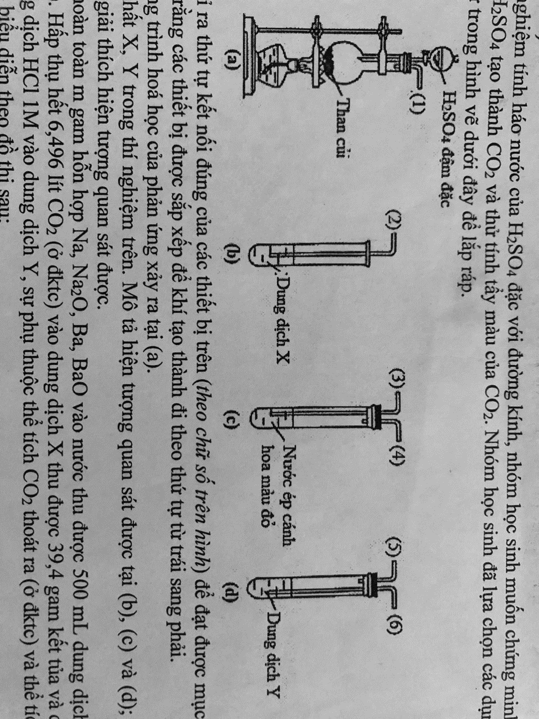

**a)** Em hãy chỉ ra thứ tự kết nối đúng của các thiết bị trên (theo chữ số trên hình) để đạt được mục đích của thí nghiệm. Biết rằng các thiết bị được sắp xếp để khí tạo thành đi theo thứ tự từ trái sang phải.

**b)** Viết phương trình hóa học của phản ứng xảy ra tại (a).

**c)** Xác định chất X, Y trong thí nghiệm trên. Mô tả hiện tượng quan sát được tại (b), (c) và (d); viết phương trình hóa học giải thích hiện tượng quan sát được.

**4.2.** Hòa tan hoàn toàn m gam hỗn hợp Na, Na2O, Ba, BaO vào nước thu được 500 mL dung dịch X và 3,808 lít H2 (ở đktc). Hấp thụ hết 6,496 lít CO2 (ở đktc) vào dung dịch X thu được 39,4 gam kết tủa và dung dịch Y. Cho từ từ dung dịch HCl 1M vào dung dịch Y, sự phụ thuộc thể tích CO2 thoát ra (ở đktc) và thể tích dung dịch HCl 1M được biểu diễn theo đồ thị sau:

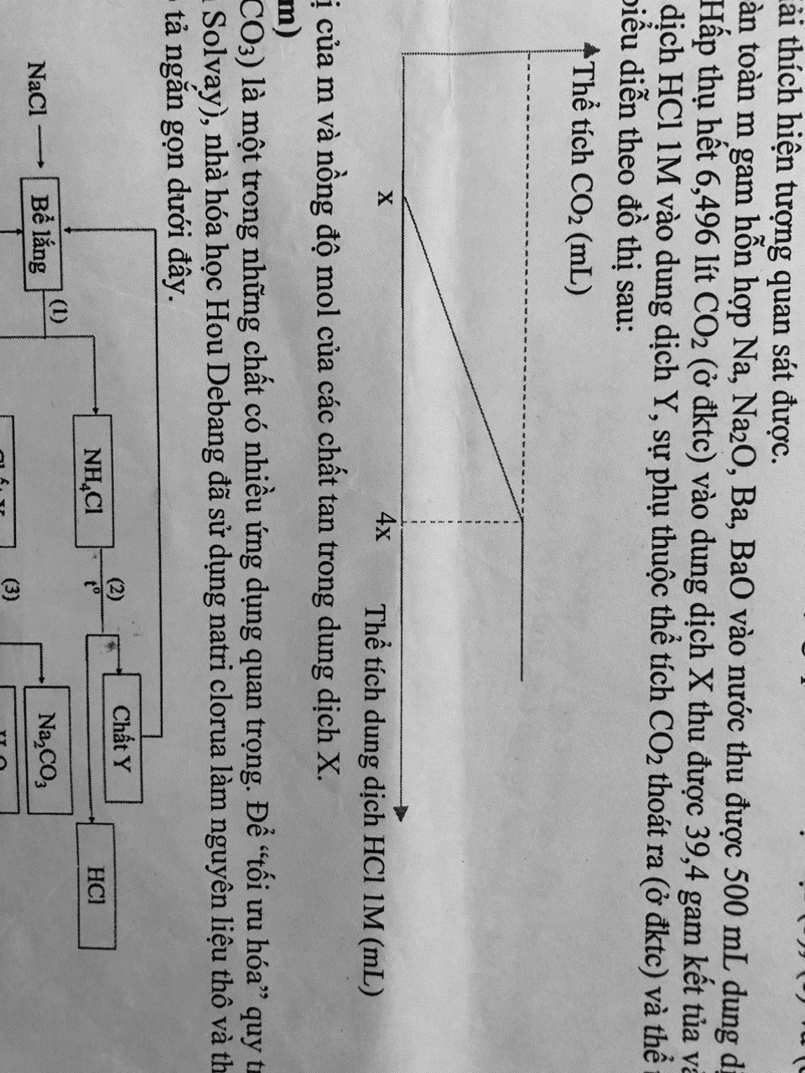

Xác định giá trị của M và nồng độ mol của các chất tan trong dung dịch X.

**Lời giải**

**4.1.**

**a)** Thứ tự kết nối: (1) – (6) – (3) – (4) – (2).

**b)** PTHH: C + 3H2SO4  CO2 + 2SO2 + 2H2O

**c)**

- Chất X là Ca(OH)2 hoặc Ba(OH)2; chất Y là KMnO4 hoặc Br2.

- Hiện tượng:

(b): Có kết tủa màu trắng;

(c): Dung dịch không đổi màu;

(d): Dung dịch bị nhạt màu dần.

- Phản ứng xảy ra tại (b) và (d):

Tại b: Ca(OH)2 + CO2 → CaCO3 +H2O

Tại d: 5SO2 + 2KMnO4 + 2H2O → 2H2SO4 + K2SO4 + 2MnSO4

Hoặc: SO2 + Br2 + 2H2O → H2SO4 + 2HBr

**3.2.**

- Khi hòa tan hỗn hợp vào nước có các phản ứng:

(1) Ba + 2H2O → Ba(OH)2 + H2

(2) 2Na + 2H2O → 2NaOH + H2

(3) BaO + 2H2O → Ba(OH)2

(4) Na2O + 2H2O → 2NaOH

- Phản ứng có thể xảy ra khi dẫn khí CO2 vào dung dịch X:

(5) Ba(OH)2 + CO2 → BaCO3 + H2O

(6) 2NaOH + CO2 → Na2CO3 + H2O

(7) BaCO3 + H2O + CO2 → Ba(HCO3)2

(8) Na2CO3 + H2O + CO2 → 2NaHCO3

⇒ Dung dịch Y có thể chứa NaOH và Na2CO3 hoặc Na2CO3 và NaHCO3 hoặc NaHCO3 và Ba(HCO3)2.

- Khi cho HCl vào Y có thể xảy ra các phản ứng:

(9) NaOH + HCl → NaCl + H2O

(10) Na2CO3 + HCl → NaCl + NaHCO3

(11) NaHCO3 + HCl → NaCl + CO2 + H2O

- Từ đồ thị thấy:

+ Thể tích HCl không tạo khí là x mL; thể tích HCl tạo khí là (4x – x) mL ⇒ dung dịch Y chứa Na2CO3 và NaHCO3.

+ Thể tích HCl ở phản ứng (10) là x mL ⇒ 

+ Thể tích HCl ở phản ứng (10+11) là 4x mL

⇒ 

- Dung dịch Y chứa Na2CO3 và NaHCO3 nên không xảy ra phản ứng (7) ⇒ Theo phản ứng (5) ta có:



- Bảo toàn nguyên tố C:



- Bảo toàn nguyên tố Na: 

- Nồng độ các chất trong dung dịch X:



- Bảo toàn nguyên tố H:



- Bảo toàn khối lượng:



**Câu 5.** (4,0 điểm)

**5.1.** Soda (Na2CO3) là một trong những chất có nhiều ứng dụng quan trọng. Để “tối ưu hóa” quy trình sản xuất soda (quy trình Solvay), nhà hóa học Hou Debang đã sử dụng natri clorua làm nguyên liệu thô và thực hiện theo sơ đồ được mô tả ngắn gọn dưới đây:

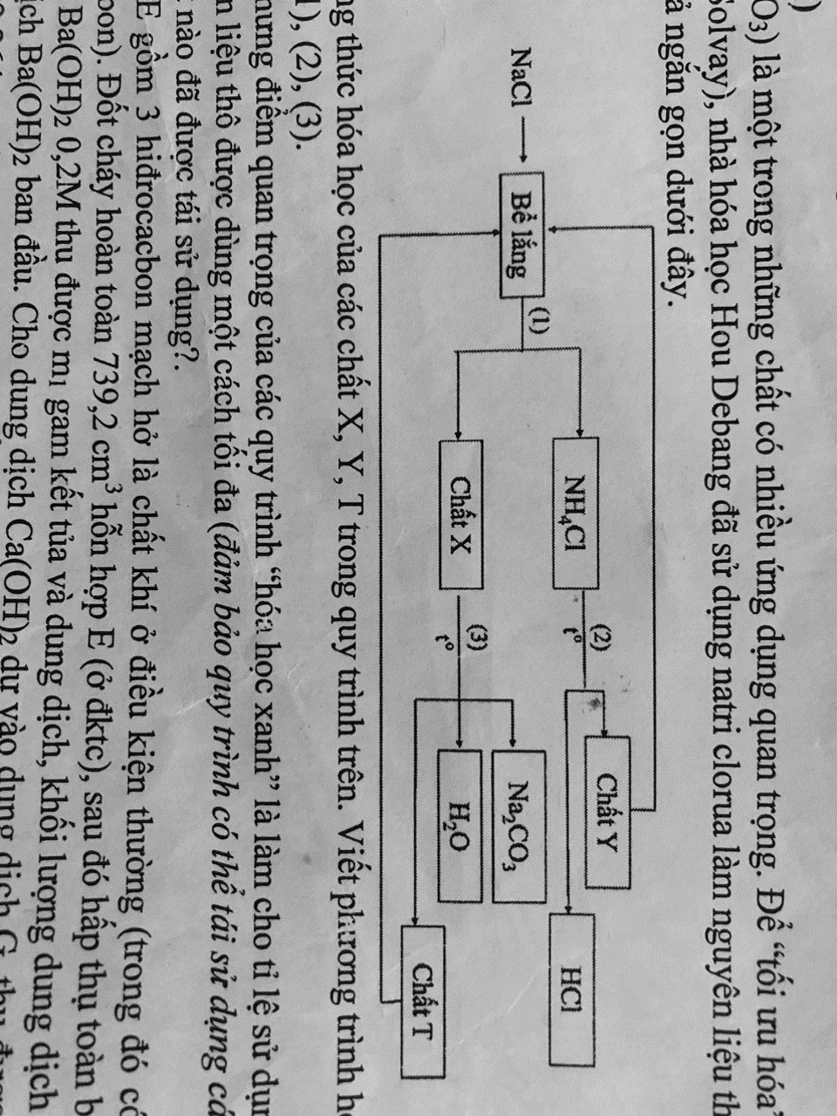

**a)** Xác định công thức hóa học của các chất X, Y, T trong quy trình trên. Viết phương trình hóa học xảy ra trong các giai đoạn (1), (2), (3).

**b)** Một trong những điểm quan trọng của quy trình “hóa học xanh” là làm cho tỉ lệ sử dụng của từng nguyên tử trong nguyên liệu thô được dùng một cách tối đa *(đảm bảo quy trình tái sử dụng các chất)*. Trong quy trình trên, chất nào đã được tái sử dụng?

**5.2.** Hỗn hợp E gồm 3 hiđrocacbon mạch hở là chất khí ở điều kiện thường (trong đó có 2 chất có cùng số nguyên tử cacbon). Đốt cháy hoàn toàn 739,2 cm3 hỗn hợp E (ở đktc), sau đó hấp thụ toàn bộ sản phẩm vào 560 mL dung dịch Ba(OH)2 0,2M thu được m1 gam kết tủa và dung dịch, khối lượng dung dịch G giảm 15,142 gam so với dung dịch Ba(OH)2 ban đầu. Cho dung dịch Ca(OH)2 dư vào dung dịch G, thu được m2 gam kết tủa (m1 + m2 = 22,264 gam). Mặt khác, cũng thể tích hỗn hợp trên phản ứng tối đa với 150 mL dung dịch AgNO3 0,1M trong NH3 dư thu được 2,385 gam một chất kết tủa. Xác định công thức phân tử của 3 hiđrocacbon.

**Lời giải**

**5.1.**

**a)** X: NaHCO3 Y: NH3 T: CO2

(1) NaCl + NH3 + CO2 + H2O → NaHCO3 + NH4Cl

(2) NH4Cl  NH3 + HCl

(3) 2NaHCO3  Na2CO3 + CO2 + H2O

**b)** NH3 và CO2.

**5.2.**

- Dung dịch G tác dụng với Ca(OH)2 tạo kết tủa ⇒ G chứa muối axit.

- Xét các phản ứng:

2CO2 + Ba(OH)2 → Ba(HCO3)2

2x x x (mol)

CO2 + Ba(OH)2 → BaCO3 + H2O

y y y (mol)

Ba(HCO3)2 + Ca(OH)2 → BaCO3 + CaCO3 + 2H2O

x x x x (mol)

Theo bài ta có:







- E phản ứng tối đa với AgNO3 theo sơ đồ: E + xAgNO3 → RAgx ↓.



- E gồm các chất khí nên số C trong phân tử các chất có trong E < 5. Ta có:

|  |  |  |
| --- | --- | --- |
| x | 1 | 2 |
| MR | 51 (C4H3) | 102 (loại) |

Vậy trong E có chứa C4H4, hai hiđrocacbon còn lại không tạo kết tủa với AgNO3 .

- Xét phản ứng đốt cháy của 2 hiđrocacbon còn lại trong E thấy:

  
Hidrocarbon còn lại có:

⇒

- Nếu 2 hiđrocacbon còn lại đều là C3 thì E gồm: C4H4, C3H8, C3H4.

- Nếu 2 hiđrocacbon còn lại có 1 chất là C4 thì E gồm: C4H4, C4Hx, CnHm (n<3).

+ Trường hợp n = 1: E gồm CH4 (a mol) và C4Hy (b mol). Ta có:



+ Trường hợp n = 2: E gồm C2Hz (a mol) và C4Hy (b mol). Ta có:



Nếu y = z = 6 thì E gồm: C4H4, C2H6, C4H6.

Nếu y =8, z = 4 thì E gồm: C4H4, C2H4, C4H8.